nt 35
Miembro de JA Worldwide




—CUADERNO=


SERVICIO COMUNAL

ESTUDIANTIL
MINISTERIO DE DIRECCIÓN DE
EDUCACIÓN PÚBLICA VIDA ESTUDIANTIL

©Junior Achievement Costa Rica, 2024
Es importante que sepas Io siguiente:
Este documento lo puedes imprimir para completar cada actividad asignada. Recuerda guiarte con cada sesión, ahí tendrás las herramientas y los recursos necesarios para completar cada actividad.
También, podrás completar cada actividad de manera digital. Te recomendamos utilizar Adobe Acrobat, es una herramienta gratuita donde puedes visualizar y modificar documentos en formato PDF.

Cuando descargues el lector PDF en tu dispositivo electrónico, encontrarás una barra similar a la siguiente:

1.En la barra de herramientas debes seleccionar la caja de texto.
- La opción que mejor te servirá para completar cada actividad es "Escribir texto",
- Cuando seleccionas "Escribir texto", das click en cada actividad donde desees completar el ejercicio.

Defina la idea de negocio.
Un emprendimiento de ropa americana puede destacar por la oferta de prendas vintage y de segunda mano, aprovechando la creciente demanda por la moda sostenible y el consumo responsable


Determine la misión y visión de su emprendimiento.
Misión:
Ofrecer ropa americana de alta calidad y estilo único a precios accesibles, promoviendo la sostenibilidad y una experiencia de compra excepcional

Visión:
Ser la marca líder en ropa americana en América Latina, reconocida por la innovación, sostenibilidad y responsabilidad social

Establezca su estructura organizacional. En cada recuadro, coloque la gerencia o puesto que crea necesario para su tipo de negocio.

Dependiente
Gerente de ventas y atención al cliente
Gerente de finanzas
Equipo de diseño y creatividad
Gerente de compas y sourcing

Gerente de marketing
Gerente
Defina cómo su emprendimiento va a cumplir con los tres pilares de desarrollo sostenible empresarial (social, ambiental y económico).
Sostenibilidad social:
Condiciones justas de trabajo
Provedores responsables
Comunidad y partipacion local
Prácticas sostebibles
Equidad y diversidad

Sostenibilidad ambiental:
Uso de materiales sostenibles
Diseño ecológico
Producción responsable
Gestión de residuos
Transporte y logística verde
Energías renovables

Sostenibilidad económica:

Gestión financiera eficiente
Estrategia de precios competitivos
Eficiencia en la cadena de suministro
Marketing y ventas efectivas


Complete el Modelo de Negocios Canvas.
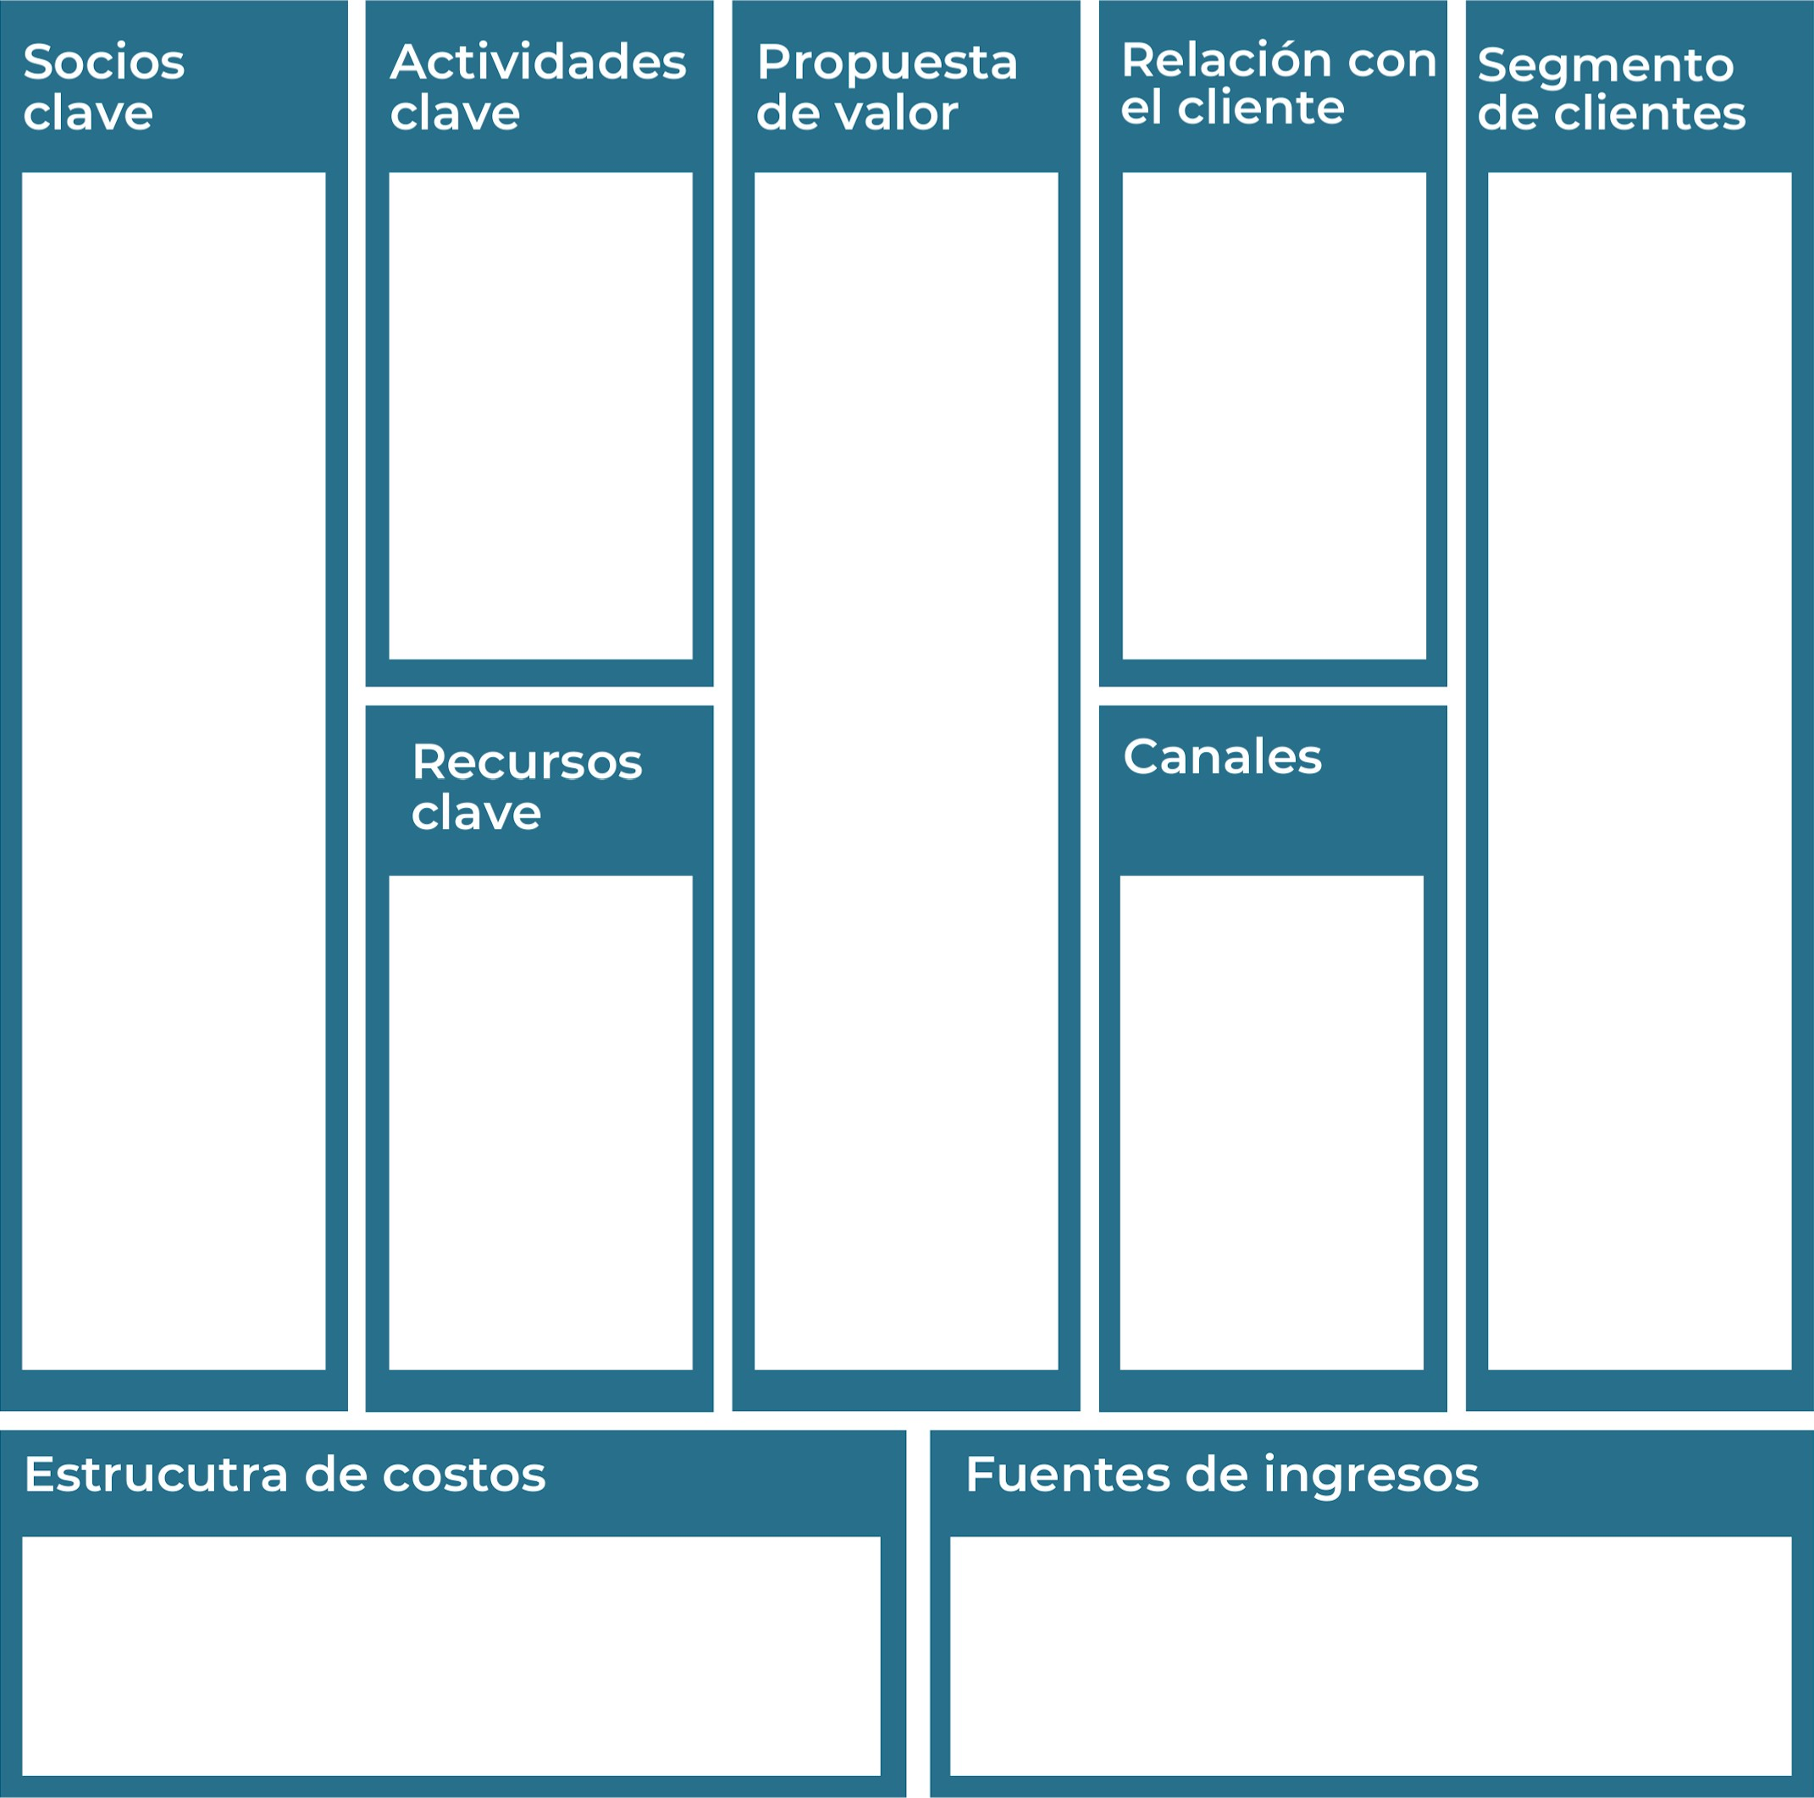
Atención personalizada y rápida
Programas de fidelización y descuentos
Interacción activa en redes sociales
Selección y adquisición de ropa americana
Marketing y promoción en redes
Gestión de inventario y logística
- Proveedores de ropa americana vintage y de segunda mano.
• Empresas de logística y transporte.

• Influencers y bloggers de moda.
• Organizaciones de moda sostenible.

Venta de ropa y accesorios
Colaboraciones y patrocinios con influencers
Adquisición de ropa y productos
Marketing y publicidad
costos de logística y envió
Jóvenes adultos ( 18-35 años) interesados en moda vintage
Consumidores conscientes y sostenibles
Amantes de la moda y coleccionistas de piezas únicas
Personas que buscan ropa accesible y de calidad
Tienda online (Instagram, tiktok, Pinterest)
Boletines informativos y marketing por correo electrónico
Stock de ropa americana
Equipos de marketing y atención al cliente
Ropa americana única y de calidad
Enfoque en moda sostenible y reciclaje
Precios accesibles
Experiencia de compra personalizada y agradable
Acceso a piezas exclusivas y estilos vintage
Recuerda: En la presentación "Modelo de  negocio" puedes encontrar la información necesaria para completar esta actividad.
Complete la siguiente matriz FODA:

Fortalezas Debilidades

Competencia intensa
Problemas del suministro
Regulaciones e impuestos
Problemas económicos
Mercado de ropa sostenible
Marketing en redes sociales
Segmentación de mercado

Fuerte competencia
Dependencia de proveedores
Costos de importación
Cambios de las tendencias de modas

Calidad y diseño único

Compromiso con la sostenibilidad

Fidelización y experiencia al cliente
j
Oportunidades Amenazas
Recuerda: En la presentación "Qué me  diferencia" puedes encontrar la información necesaria para completar esta actividad.
Elabore un logo, slogan y diseñe su marca empresarial.


El logo de mi primer emprendimiento
Tu esencia, nuestro estilo americano

Slogan 


Colores principales de mi marca empresarial

Puedes dibujar el logo o hacerlo de forma digital.
Establezca sus costos fijos, costos variables y con ello el precio de su producto o servicio. Debe colocar el valor monetario de cada costo (fijo y variable).
Mis costos fijos
Alquiler del local 150,000
Software y tecnología 100.000
Licencia y permisos 10.000
Empleados 649.120
Seguros 19.200
Total 928.320 Mis costos variables
Comisiones 25,000
Gastos de envío 30.000
Publicidad y marketing variable 10,000
Total 65.000

El precio de venta de mi producto / servicio es de:

1.000 a 10.000
Determine el punto de equilibrio de su emprendimiento.
Te recordamos la fórmula del punto de equilibrio en unidades y monetario (colones):
Punto de equilibrio en Costos fijos totales

Unidades | (Precio de venta - costo variable total)
Punto de equilibrio | Precio de venta x punto
Monetario | de equilibrio en
unidades
Realiza el cálculo:
64.907,168

Punto de equilibrio en unidades

Punto de equilibrio monetario
649. 070.000
Recuerda: El punto de equilibrio te ayuda a  conocer cuántas unidades o servicios debés vender para que podás recuperar tu inversión.
Determine cuáles son los pasivos y activos de su negocio. Solamente, debes mencionar cuáles serían los activos y pasivos, no es necesario poner el valor monetario de los mismos.

Activos Pasivos
Cuentas por pagar
Obligaciones
Gastos acumulados
Compromisos de compra

Inventario de ropa
Equipos y mobiliario
Vehículos
Marca y logotipo
Relaciones con proveedores
Ejemplos de activos: Terrenos, equipo de oficina, cuentas por cobrar, vehículos y patentes.
Ejemplos de pasivos: Deudas a corto y largo plazo, salarios, inventario y cuentas por pagar.
Investigue cuántos productos o servicios existen en el mercado iguales al que mi emprendimiento ofrece.

7 negocios de ropa americana
La paca loca
La sinai
Isla del coco
Aborigen store
Boutique ropa americana
Nova market
Tienda mi hogar




Determine cúal es la importancia de cumplir con las obligaciones tributarias y cómo se debe liquidar una empresa.
Importancia de las obligaciones tributarias:
Las obligaciones tributarias son críticas en una tienda de ropa americana, por ejemplo, el cumplimento legal, gestión financiera o evitar problemas legales y penales
Es esencial para la viabilidad a largo plazo y la reputación de una tienda de ropa americana, así como para su contribución positiva a la sociedad y economía

¿Cómo se liquida una empresa?
Se lleva acabo con la decisión de liquidación, inventario de activos y pasivos, pago de acreedores, cancelación de licencias y permisos, disolución legal, etc.
Es importante seguir todos los procedimientos legales y cumplir con las obligaciones financieras durante el proceso de liquidación para evitar problemas legales futuros. En algunos casos, puede ser útil contar con asesoramiento legal y contable especializado

Guia para planear Yo Emprendo
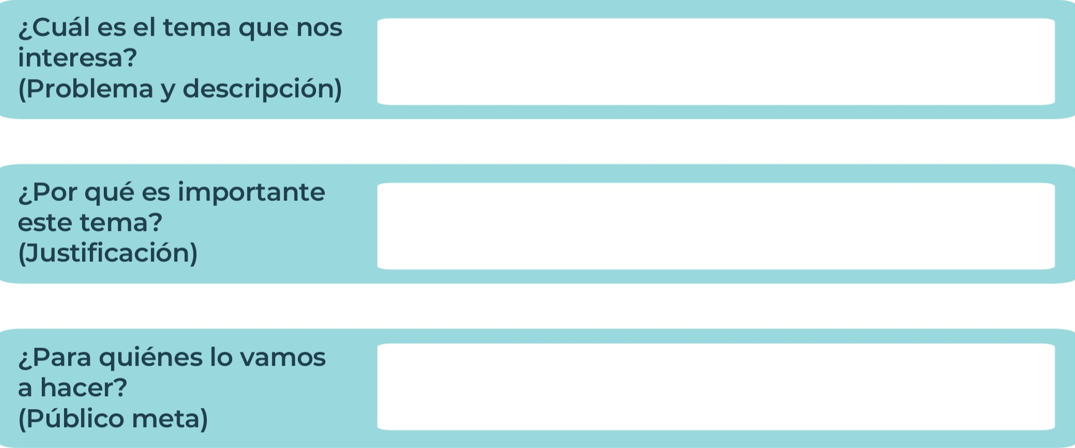
Mi meta es hacer realidad el emprendimiento
Aprendemos a administrar un negocio, ejecutarlo, aprendí hacer presupuestos, y administrar bien el dinero
Me interesa poder hacer esto realidad del emprendimiento
¿Para qué es la actividad?  (Objetivo) | Empezar a ahorrar, me va ayudar a administrar bien mi dinero, gastar lo necesario.  Conocer tiendas americanas y ver como manejan su negocio y aprender de ello para maso menos tener una idea | ¿Qué vamos a hacer?  (Actividades) |  | ¿Qué queremos lograr?  (Metas y Resultados)
  Conocer más sobre lo que es emprender, también la manera correcta de administrar el dinero  Mi objetivo es llegar a emprender y saber lo que conlleva ejecutarlo |  |  |  |   Emprender y ahorrar dinero
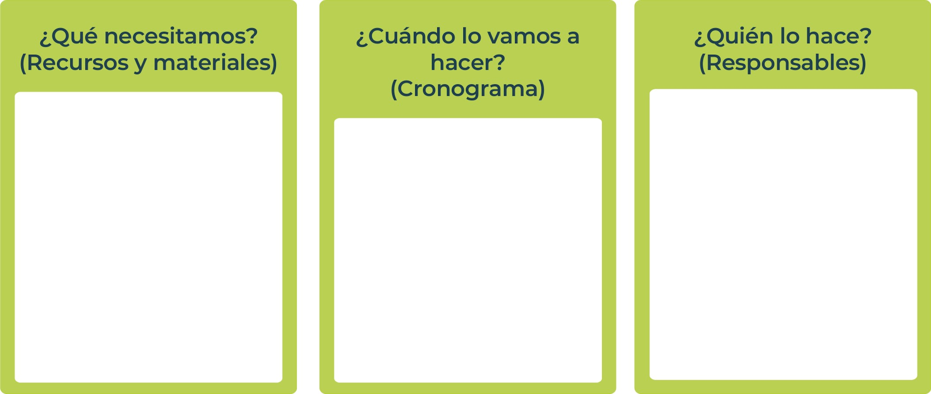
yo, Alisson Alpízar
Por mes recibo 48.000, por semana serían 12.000
De los 12 ahorrar 4.000 por semana
Serian 16.000 por mes
Y en año serian 192.000

Solamente con el dinero que recibo mensualmente aprender a adminístralo
Junior
AchievementYears Empoweringof
Costa RicaLives
Miembro de JA Worldwide


NOTAS
Finalice mi etapa 13 muy satisfecha, aprendí mucho y disfrute mucho haciéndolo

 MINISTERIO DE DIRECCIÓN DE
EDUCACIÓN PÚBLICA VIDA ESTUDIANTIL SERVICIO COMUN AL
ESTUDIANTIL
©Junior Achievement Costa Rica,2024

